Россия Краснодарский край Апшеронский район
Муниципальное бюджетное общеобразовательное учреждение средняя общеобразовательная школа №10 п. Ерик

Методическая разработка
Урок биологии 7 класс для учащихся с ОВЗ
Тема : «Тип Инфузории»

Учитель биологии
МБОУСОШ №10
Яровая Людмила Алексеевна

п. Ерик 2021-2022 уч. год
Современный урок для детей с ОВЗ строится на основе использования технических средств обучения с применением как традиционных, так и инновационных педагогических технологий. Применение ИКТ для обучения данной категории учеников является неотъемлемой частью современного урока. Лабораторные работы позволяют вызвать интерес учащихся и углубить знания по предмету.

Тема урока: Тип Инфузории. Лабораторная работа №1 «Строение и передвижение инфузории- туфельки»
Тип урока: Комбинированный урок.
Цель: Изучить особенности строения инфузорий на примере инфузории туфельки.
Задачи:
Обучающие:
- Сформировать знания у обучающихся о многообразии живых организмов;
- Сформировать знания о разнообразии одноклеточных животных;
- Формирование у обучающихся умений классифицировать представителей подцарства простейшие;
Развивающие:
- Научить сравнивать, анализировать, делать выводы;
- Формирование представлений о многообразии животного мира.
Воспитательные:
- Содействие формированию у учеников мировоззренческих идей;
- Воспитание дружелюбного отношения к сверстникам.

Планируемые результаты:
Личностные: Осознание ценности представителей типа инфузории.
Метапредметные: Обобщать и систематизировать знания по материалам темы, делать выводы.
Предметные: Знать характерные признаки типа. Уметь наблюдать простейших под микроскопом, фиксировать результаты наблюдений
Оборудование: микроскопы, микропрепараты, таблицы, рисунки учебника по данной теме.

Ход урока
Этапы | Деятельность учителя | Деятельность обучающихся
1.Организационный момент (1 мин.) | Здравствуйте, рада нашей новой встрече. Кто сегодня отсутствует на нашем уроке? | Приветствуют учителя. Называют отсутствующих.
2. Проверка домашнего задания (10 мин.) | Для начала предлагаю выполнить задания на карточках (Приложение 1), это поможет проверить уровень имеющихся у вас знаний. На работу у вас 8 минут, записываем только ответы, само задание переписывать не нужно. Выполняем.  Время вышло, сдаем. | Выполняют и сдают работу.
3. Актуализация опорных знаний и мотивация учебной деятельности  (3 мин.) | Ребята, послушайте внимательно стихотворение-загадку и попробуйте предположить, о чём пойдет речь на уроке:  Я вам всем кажусь спокойным.  Только знайте: я устроен  Очень хитро. У меня  В глотке целых два копья.  Коль моя добыча рядом,  Понукать меня не надо:  Никогда не промахнусь,  До любого дотянусь.  И теперь уверен я:  Будет туфелька моя.  Верно, речь сегодня на уроке пойдет о самых совершенных простейших организмах – Инфузориях. А что мы уже знаем об этих организмах?  Молодцы, а сейчас запишите число и тему урока. (на слайде)  Давайте поставим цель и задачи нашего урока. | Внимательно слушают учителя, изучают изображение на экране.  - Инфузория дидиния.  Отвечают на вопрос учителя.  Записывают число и тему урока.  Ставят цель и определяют задачи урока.
4. Изучение нового материала  (10 мин.) | Инфузории характеризуются наличием двигательных органелл – ресничек, ядерным дуализмом и особой формой полового процесса – коньюгацией. Большинство инфузорий – свободноживущие морские и пресноводные простейшие. Реже среди них встречаются симбионты и паразиты различных животных. (изображение на слайде)  Инфузории – наиболее высокоорганизованные простейшие с наиболее сложной системой органелл (изображение на слайде). Клетка инфузорий покрыта пилликулой, обеспечивающей постоянство формы тела. Пелликула состоит из плазматической мембраны и уплотненного периферического слоя цитоплазмы, в котором располагаются в мозаичном порядке особые мешочки – альвеолы. Под пелликулой располагается эктоплазма, в которую погружены многие другие органеллы. Прежде всего это кинетосомы – базальные тельца ресничек. От базальных телец отходят три корневые структуры: кинетодесма и два пучка микротрубочек. Они обеспечивают синхронность веслообразных движений ресничек. Совокупность пелликулы и эктоплазмы со всеми структурами образует опорный комплекс – кортекс клетки инфузории.  У многих инфузорий имеется сложная система органелл пищеварения. Рот нередко расположен во впадине тела – воронке (перистом), окруженной длинными ресничками, или мембранеллами. При помощи ресничек пища загоняется в рот (цитостом). Нередко рот ведёт в длинную глотку ( цитофаринкс), погруженную в эндоплазму. ( анимация «Питание инфузории» на слайде).  У пресноводных инфузорий имеются сократительные вакуоли – органеллы осморегуляции и выделения. Иногда сократительные вакуоли образуют сложную систему. Так, у инфузории-туфельки две сократительные вакуоли с 5-7 приводящими каналами каждая. Вначале избыток жидкости собирается в лучеобразующие каналы, а из них выпрыскивается в центральную вакуоль, представляющую собой резервуар, из которого затем выталкивается наружу.  В эндоплазме инфузорий расположен ядерный аппарат, им свойственен ядерный дуализм. Крупные ядра – макронуклеусы регулируют клеточный метаболизм, а мелкие ядра – микронуклеусы участвуют в половом процессе.  Для инфузорий характерно два вида размножения.  А сейчас, ребята, определите по тексту учебника, какие типы размножения встречаются у Инфузорий. Готовы?  Бесполое размножение происходит у инфузорий как правило в благоприятных условия среды. (Анимация «Бесполое размножение инфузории-туфельки» на слайде)  Половой процесс, или коньюгация впервые появившийся у представителей этого типа, происходит при наступлении неблагоприятных условий существования (Анимация «Коньюгация инфузории-туфельки» на слайде).  Инфузории - это многочисленный тип животных. Всего известно 7500 видов. Тип Инфузории делится на классы ( схема «Классификация инфузорий» на слайде).  Инфузории играют огромную роль в пищевых цепях водоемов: они пожирают бактерий и некоторых водорослей, сами являются объектами питания в составе животного планктона для водных обитателей. Однако среди них встречаются паразиты. На рыбах иногда можно увидеть сыпь, каждая крупинка – это инфузория-паразит ихтиофтирис. Достигнув в процессе роста 1 мм в диаметре, инфузория покидает рыбу и распадается на тысячу крошечных инфузорий. Эти бродяжки вновь заражают рыб. Другая инфузория-паразит, балантидий, селится в кишечнике человека и животных, вгрызается в стенки кишечника, вызывая образование язв.  Встречаются инфузории-симбионты. Поселяясь в сложном желудке копытных животных, например коров, и помогают им переваривать жесткую растительную пищу. | Внимательно слушают учителя. Записывают основную информацию в тетради.  Предполагаемый ответ:  1. Бесполое  2. Половое.
5. Закрепление (10 мин.) | Предлагаю закрепить ваши знания. Для этого выполним Лабораторную работу «Строение и передвижение инфузории – туфельки». Раздайте ваши тетради для лабораторных работ. Записываем число, название лабораторной работы и начинаем выполнять. На работу у вас 8 минут. Время пошло.  Не забываем о правилах работы с микроскопами!  Итак, закончили. Дописываем и сдаем работы. | Выполняют Лабораторную работу «Строение и передвижение инфузории – туфельки» результаты записывают в своих тетрадях.
6. Подведение итогов  (3 мин.) | А сейчас давайте подведем итоги занятия. Выполнили ли мы поставленные задачи? Достигли ли цели нашего занятия?  Для чего мы изучаем простейших? Каково значение простейших? | Подводят итог занятия. Отвечают на вопросы учителя. Ожидаемый ответ:  1) После того, как отрыли простейших и изучили их, люди смогли бороться со многими заболеваниями.  2) Образовали минералы и горные породы. Являются пищей для других животных. Являются показателями загрязненности водоемов. Содействуют геологической разведке. Являются возбудителями заболеваний животных и человека
7. Рефлексия  (2 мин.) | Продолжите фразу, что вы делали сегодня на уроке, что вам запомнилось больше всего (фразы на слайде):  - у меня вызвало затруднение...  - сегодня меня удивило.....  - теперь я знаю....  - теперь я могу....  - на уроке мне было интересно..... | Выполняют рефлексию.
8. Домашнее задание  (1 мин.) | А сейчас откройте дневники и запишите домашнее задание (на слайде):  1) § 9-10, заполнить таблицу:  Признаки Амеба обыкновенная Эвглена зеленая Инфузория- туфелька  1. Форма тела  2. Органоиды движения  3. Ядро  4. Сократительная вакуоль  5. Пищеварительная вакуоль  6. Светоочувствительный глазок  7. Хлоропласты  8. Способ питания  9. Другие признаки  2) Творческое задание: подготовить сообщение о паразитических простейших. | Записывают домашнее задание в дневники.

Приложение 1
Повышенный уровень
Карточка №1. Выполните тестовые задания. Выберите один верный ответ.
1. Клетка одноклеточных животных.
A. Приспособлена к выполнению определенной функции.
Б. Представляет собой самостоятельный организм.
B. Является составной частью тканей.
Г. Зависит от жизнедеятельности других клеток.
2. Какое простейшее может питаться, как растение?
A. Малярийный паразит.
Б. Обыкновенная амеба.
В. Эвглена зеленая.
3. Дизентерийной амебой человек может заразиться, если:
A. он погладит собаку;
Б. он выпьет сырую воду из загрязненного водоема;
B. он съест плохо проваренное мясо;
Г. его укусит комар.
Карточка№2. Продолжите предложения.
- Простейшие - это животные ....
- Ложноножки - это органоиды, с помощью которых ....
- Паразит-это животное, которое ....
Карточка№3. Составьте схему.
Подцарство Одноклеточные

Базовый уровень:
Карточка №4. Укажите, какие утверждения верны.
- К простейшим относятся животные, тело которых состоит из одной клетки.
- Большинство простейших микроскопически малы.
- К простейшим относятся бактерии.
- Живут одноклеточные только в водной среде.
- Некоторые виды простейших вызывают у человека тяжелые Заболевания.
- Компоненты морского планктона - это мелкие организмы, живущие в толще воды.
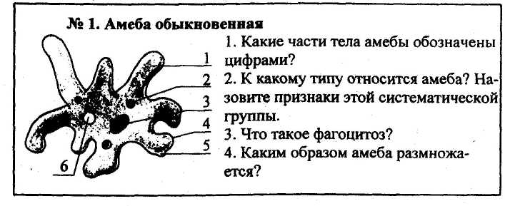
- При неблагоприятных условиях простейшие могут образовывать цисты.
Карточка № 5. Амеба обыкновенная
Карточка № 6. Эвглена зеленая
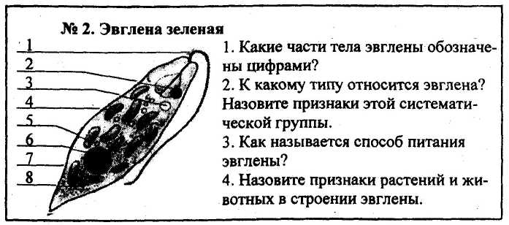

Список используемой литературы:
- Биология: 7 класс: Методическое пособие/ Пономарева И.Н., Симонова Л.В., Кучменко В.С. – М.:ВЕНТАНА-ГРАФ, 2014. – 128 с.
- Биология: 7 класс: Рабочая тетрадь №1/Константинов В.М., Бабенко В.Г., Кучменко В.С. – М.:ВЕНТАНА-ГРАФ, 2017. — 224 с.
- Биология: 7 класс: Учебник/Константинов В.М., Бабенко В.Г., Кучменко В.С.– М.:ВЕНТАНА-ГРАФ, 2016. — 289 с.
Список дополнительной литературы для обучающихся:
- Журнал «Биология для школьников
- Занимательные материалы и факты по общей биологии в вопросах и ответах. 5-11 классы / авт.-сост. М.М. Боднарук, Н.В. Ковылина. – Волгоград: Учитель, 2007. – 174 с.
- Энциклопедия для детей Аванта – Биология том 2, 1997
Интернет-ресурсы:
- http://school-collection.edu.ru/) «Единая коллекция Цифровых Образовательных Ресурсов».
- http://www.fcior.edu.ru/
- www.bio.1september.ru – газета «Биология».
- www.bio.nature.ru – научные новости биологии.
- www.edios.ru – Эйдос – центр дистанционного образования.
- www.km.ru/education - учебные материалы и словари на сайте «Кирилл и Мефодий».
- http://video.edu-lib.net – учебные фильмы.

